5 món ăn sáng cho bé thông minh như "thần đồng"
Các mẹ có thể tham khảo cách làm 5 món ăn sáng cho bé thông minh dễ nấu dưới đây.

Cháo yến mạch, cá hồi hay sữa óc chó là các món ăn sáng cho bé thông minh và khỏe khoắn suốt 1 ngày dài.
Để trẻ phát triển trí thông minh, não bộ ghi nhớ lâu các hoạt động sống trong ngày cũng như các bài học trên lớp, bé cần cung cấp một chế độ ăn uống giàu chất dinh dưỡng, đặc biệt phải tốt cho não bộ. Những thực phẩm đứng đầu trong top thực phẩm giúp trẻ thông minh có thể kể đến như trứng, sữa, sữa chua, rau củ có màu sáng đậm, các loại sinh tố trái cây, chế phẩm từ sữa, bột yến mạch, hạt óc chó...
Những thực phẩm này phát huy tác dụng tối đa khi được bổ sung vào bữa sáng, cung cấp nguồn năng lượng dồi dào nhất cho cả ngày, giúp trẻ học tập, làm việc hiệu quả hơn.
Vì thế, để tốt nhất cho não bộ, mỗi buổi sáng mẹ nên giới thiệu ít nhất 1 nhóm thực phẩm trên đây vào khẩu phần ăn uống của trẻ. Hoặc mẹ có thể tham khảo cách làm 5 món ăn sáng cho bé thông minh dễ nấu dưới đây:

1. Cháo yến mạch, trứng, cà rốt - Cung cấp năng lượng cho não
Nguyên liệu: Yến mạch xay nhỏ, 1 lòng đỏ trứng, cà rốt băm nhỏ
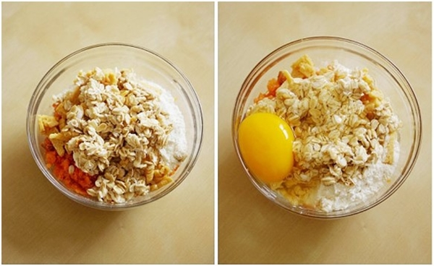

Cách làm
- Cà rốt làm sạch hấp chín
- Ngâm yến mạch với nước khoảng 30 phút thì chắt bỏ nước
- Cho yến mạch và nước vào nồi nấu sôi đến khi yến mạch chín mềm thì cho lòng đỏ trứng vào đánh đều.
- Nấu sôi 5 phút cho trứng chín, sau đó cho cà rốt vào. Nấu sôi lại là xong. Tắt bếp cho 1 thìa cafe dầu oliu là được.
2. Cháo cá hồi nấu bí đỏ - Giúp bé nhớ lâu
Nguyên liệu
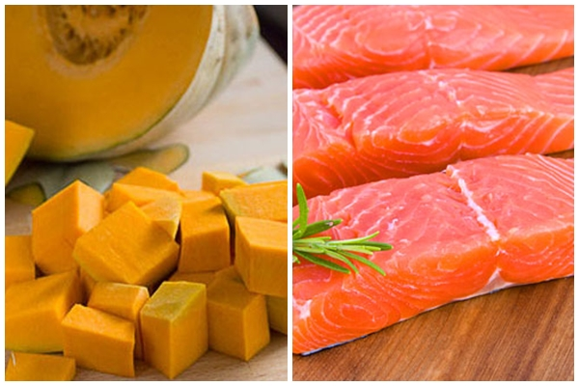
- Cá hồi tươi ngon
- Gạo tẻ: 300gram
- Gạo nếp: 1 nắm nhỏ
- Bí đỏ: 0,5kg
- Hành lá, hành khô, gia vị…
Cách nấu:
Bước 1: Xương cá hồi mua về rửa sạch với chút dấm, đem chần với nồi nước sôi có thả vài lát gừng để khử bớt mùi tanh của cá. Sau đó gỡ riêng phần thịt cá và phần xương.
Bước 2: Cho gạo, xương cá vào nồi, đổ ngập nước và đun sôi rồi sau đó hạ nhỏ lửa để nồi cháo sôi lăn tăn cho nhừ. Có thể nấu bằng nồi cơm điện để tiết kiệm thời gian.
Bước 3: Bí đỏ, hành rửa sạch. Bí thái miếng vuông, hành lá thái nhỏ.
Bước 4: Phần thịt cá có thể xào với chút dầu ăn và cà chua, hoặc sao khô thành ruốc cá.
Bước 5: Ruốc sao đến khi thấy không còn hơi nước bốc lên, đảo thấy nhẹ tay và phần thịt cá nhìn bông lên thì tắt bếp.
Bước 6: Khi thấy gạo trong nồi đã nhừ, nở hết thì vớt xương cá ra, cho bí đỏ vào nồi đun cho sôi lại rồi vặn nhỏ lửa để cháo và bí nhừ. Cháo bí đỏ cá hồi nhừ thì đảo đều, khuấy nhẹ nhàng để cháo được nhuyễn, nêm nếm gia vị vừa ăn rồi tắt bếp.
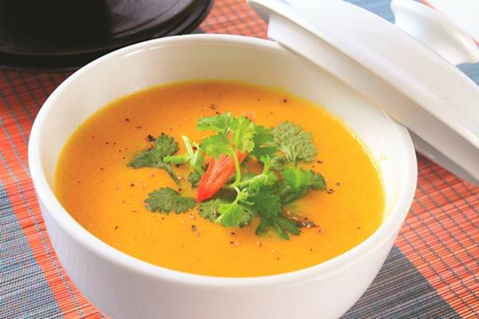

Khi ăn, mẹ có thể cho thêm ít ruốc cá hồi làm tăng độ đậm của cháo.
3. Cháo yến mạch, bí đỏ, trứng
Nguyên liệu:
- Yến mạch xay nhỏ
- Bí đỏ thái nhỏ rồi hấp chín
- Trứng luộc chín rồi lấy lòng đỏ dầm nát.
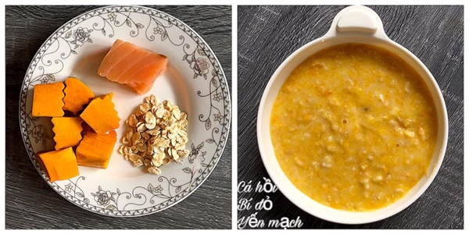

Cách nấu:
- Nấu chín yến mạch, sau đó cho bí đỏ đã hấp chín vào.
- Nấu sôi lại rồi tắt bếp.
- Đổ ra bát, cho thêm 1 thìa cafe dầu oliu rồi đổ trứng lên trên, trộn đều rồi cho bé ăn.
4. Bánh flan từ sữa mẹ - dùng tốt nhất cho các bé ở độ tuổi ăn dặm
Nguyên liệu:
-125ml sữa mẹ, 3 quả trứng gà ta
Cách làm:
Bước 1: Nấu sữa mẹ với lửa nhỏ riu riu, chờ sôi lăn tăn quanh mép nồi thì tắt lửa để xíu cho nguội tầm 80 độ.
Bước 2: Lấy 2 trứng nguyên còn 1 trứng thì chỉ lấy lòng đỏ, đánh nhẹ tay theo một chiều cho lòng đỏ và lòng trắng hoà vào nhau và hạn chế bọt khí.
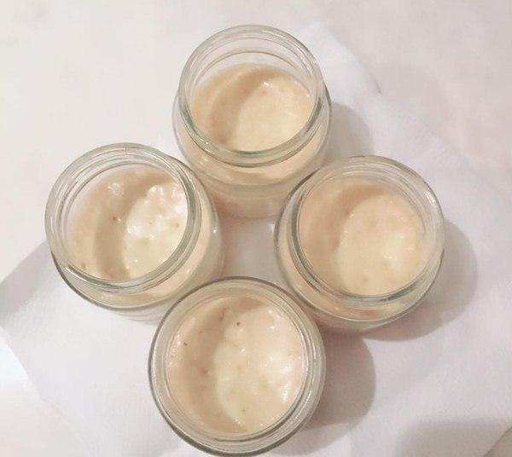

Bước 3: Đổ từ từ sữa đã nấu 80 độ vào trứng, vừa đổ vừa khuấy nhẹ tay theo một chiều
Bước 4: Xong rây hỗn hợp sữa trứng qua lưới cho mịn.
Bước 5: Đổ vào hũ để khoảng 30 phút
Bước 6: Hấp với lửa nhỏ, nước không quá nóng 30 phút. (lấy khăn ẩm phủ lên miệng nồi trước khi đậy nắp mỗi 10 phút mở nắp lau nước trên nắp một lần để nước không làm rỗ bánh.
Bước 7: Để nguội, cho vào tủ lạnh và bé dùng dần
5. Sữa mè đen + hạt óc chó + đường thốt nốt
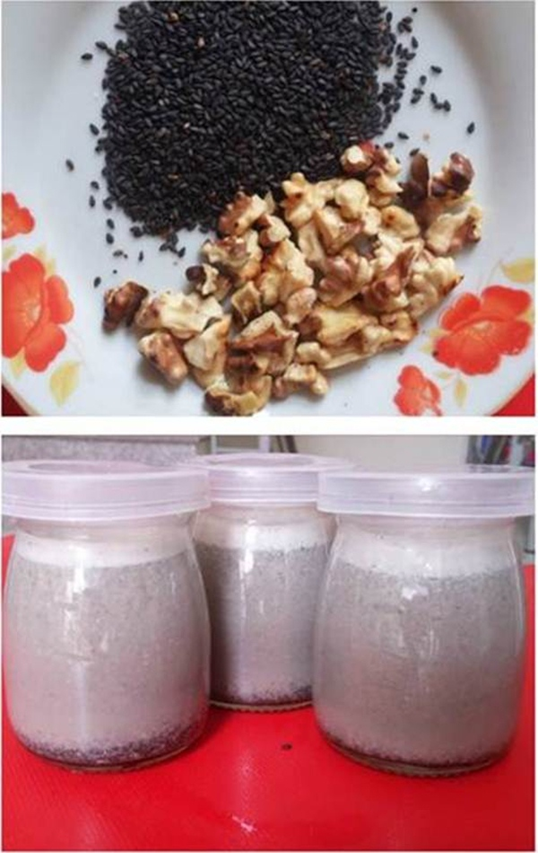

Cách làm:
- Mè đen rang chín thơm (hạt mè có tiếng nổ lách tách là được)
- Hạt óc chó rang thơm.
- Cho 2 loại hạt vào ngâm nước ấm 1 lúc. Sau đó cho thêm đường thốt nốt vào xay mịn.
- Xay xong các mẹ đổ hỗn hợp sữa qua rây và cho sữa vào chai nắp kín cất ngăn mát tủ lạnh dùng trong 1-2 ngày.
Trên đây là cách làm các món ăn sáng cho bé thông minh và luôn tràn ngập năng lượng. Chúc các mẹ thực hiện thành công!.

